Vamos escrever um história
O João e o Rui andam na mesma escola, e no mesmo ano. Mas são muito diferentes. Um, é um menino muito educado e respeitador, o outro não, não liga a conselhos, não cumpre regras e só faz o que quer.
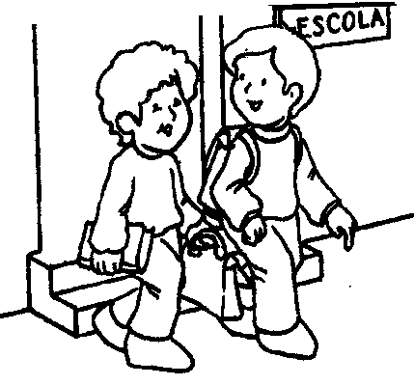
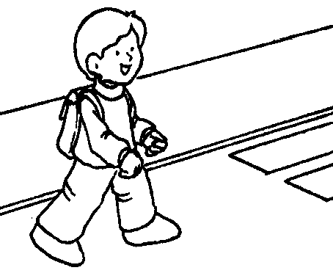
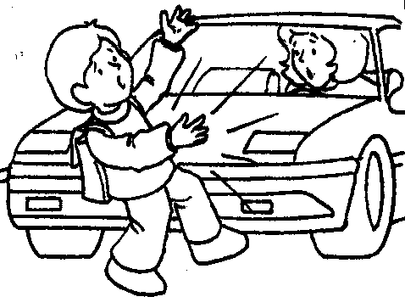
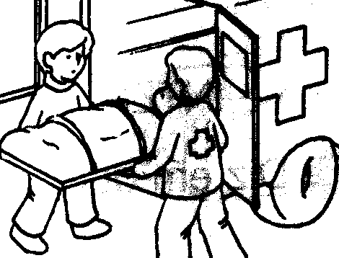

Nome:____________________________________
Data:_____________________

